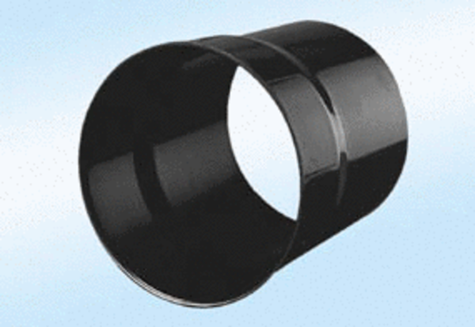Zidni odvojak WH 20Jedinica za pakiranje: 1 komAsortiman:
Broj artikla: 0059.0229ALTProizvođač: MAICO

